1. Sınıf 1. Ünite Çıkmış Sorular Testi (7.1.)
   1. Ünite: Güneş Sistemi ve Ötesi

Soru-1-)

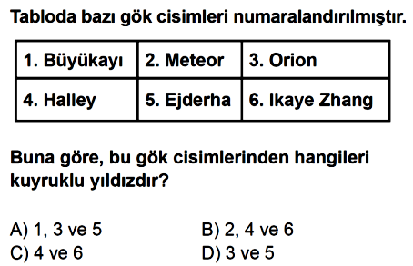

Soru-2-)

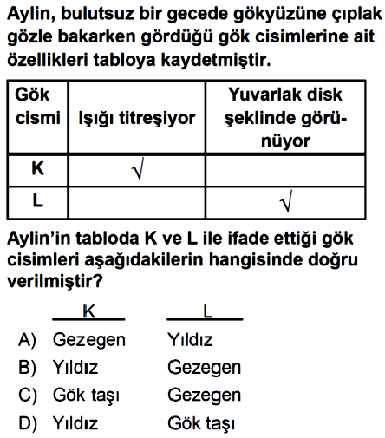

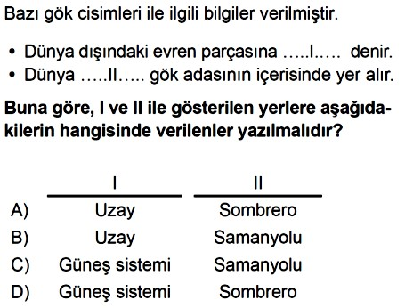Soru-3-)

Soru-4-)

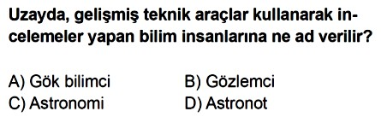

Soru-5-)

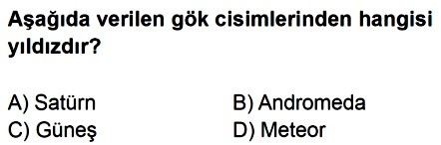

Soru-6-)

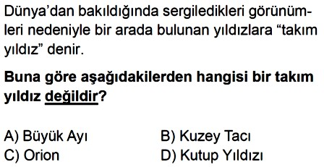

Soru-7-)

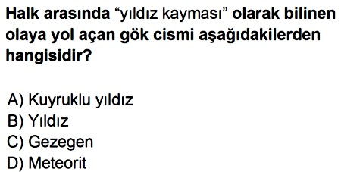

Soru-8-)

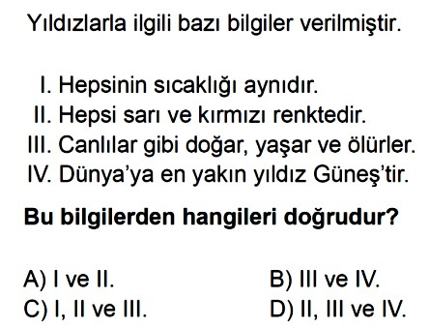



Soru-9-)

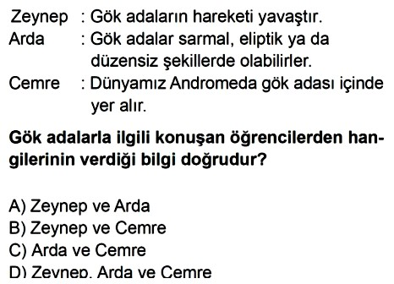

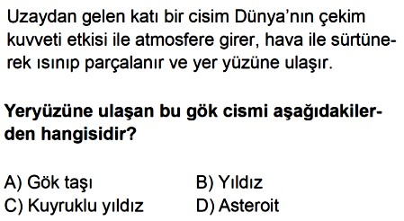Soru-10-)

Soru-11-)

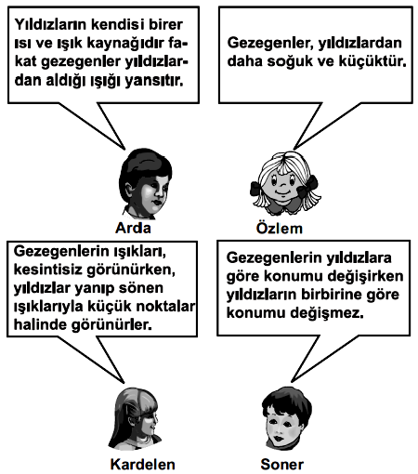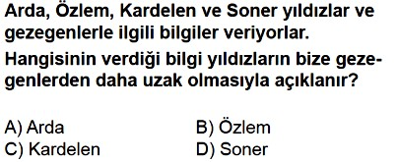

Soru-12-)

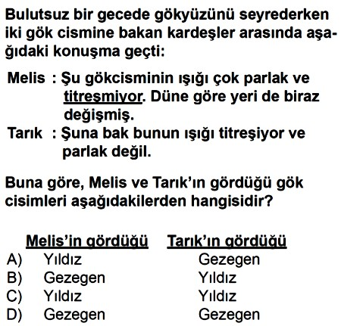

Soru-13-)

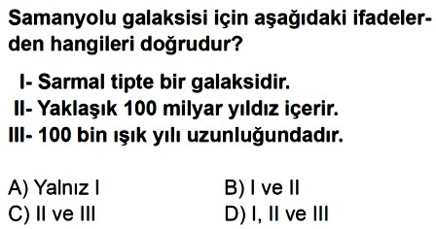

Soru-14-)

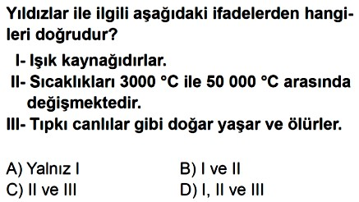

Soru-15-)

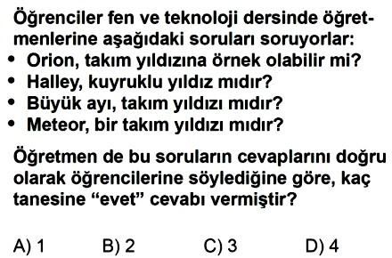

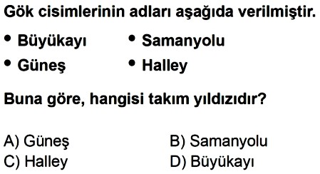Soru-16-)

Soru-17-)

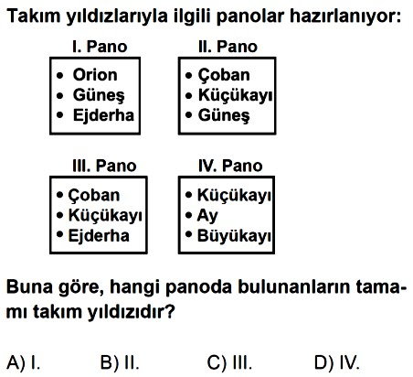

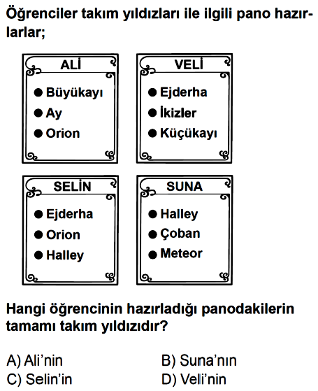Soru-18-)

Soru-19-)

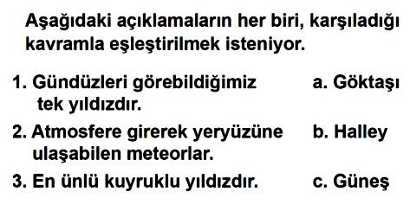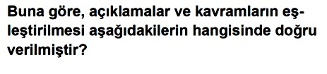

A) 1 – a B) 1 – b

2 – b 2 – c

3 – c 3 – a

C) 1 – a D) 1 – c

2 – a 2 – a

3 – b 3 – b

Soru-20-)

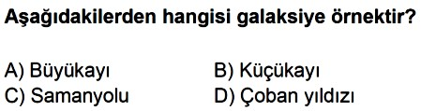

Soru-21-)



Soru-22-)

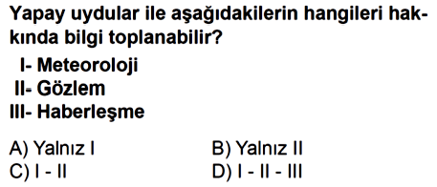

Soru-23-)

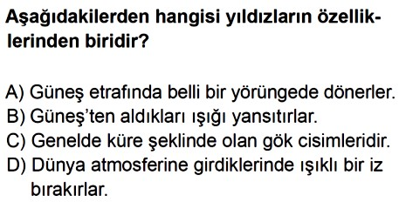

Soru-24-)

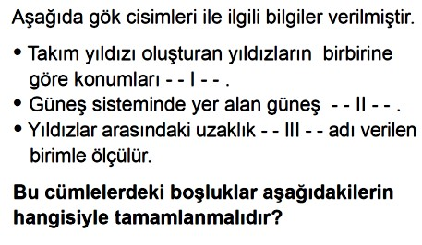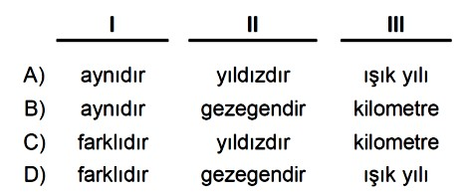

Soru-25-)

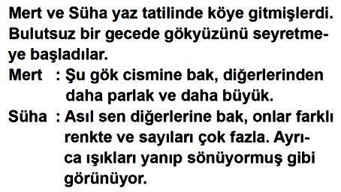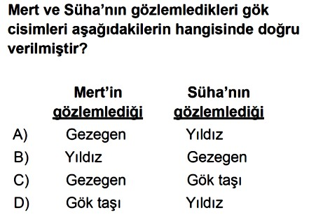

Soru-26-)

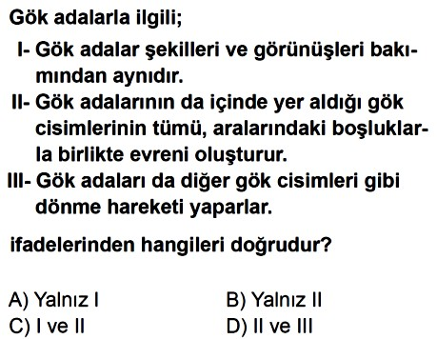

Soru-27-)

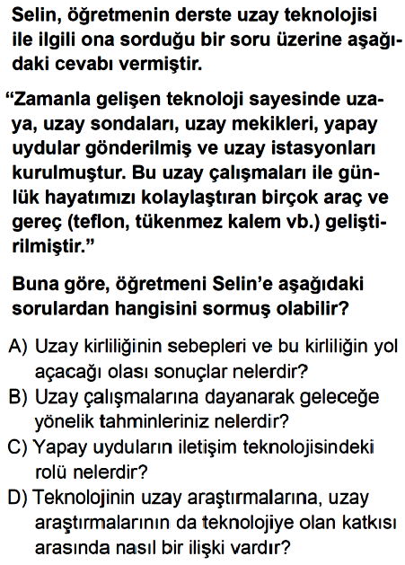

Soru-28-)

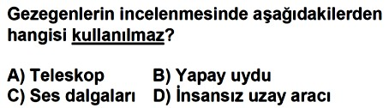

1. Sınıf 1. Ünite Çıkmış Sorular Testi (7.1.)
   1. Ünite: Güneş Sistemi ve Ötesi

Soru-1-)



Soru-2-)



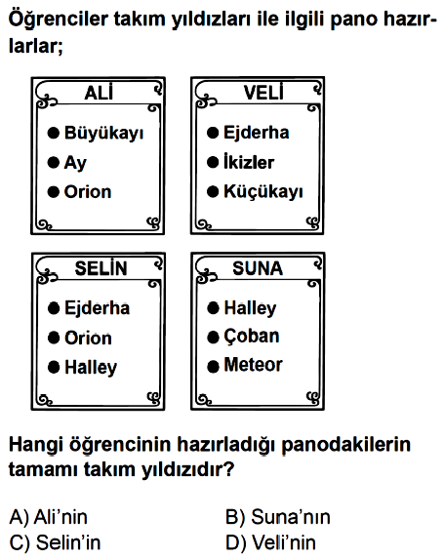Soru-3-)

Soru-4-)



A) 1 – a B) 1 – b

2 – b 2 – c

3 – c 3 – a

C) 1 – a D) 1 – c

2 – a 2 – a

3 – b 3 – b

Soru-5-)



Soru-6-)



Soru-7-)

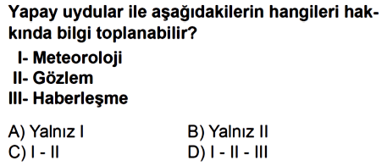



Soru-8-)



Soru-9-)

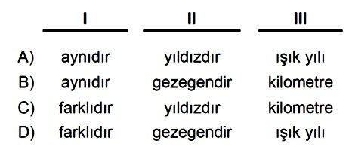

Soru-10-)



Soru-11-)



Soru-12-)



Soru-13-)



Soru-14-)



Soru-15-)



Soru-16-)

Soru-17-)



Soru-18-)



Soru-19-)



Soru-20-)



Soru-21-)



Soru-22-)



Soru-23-)

Soru-24-)



Soru-25-)



Soru-26-)



Soru-27-)



Soru-28-)



Bu teste ait A grubunun cevap anahtarı şudur:

1-) C

2-) A

3-) B

4-) D

5-) C

6-) D

7-) D

8-) B

9-) A

10-) A

11-) C

12-) B

13-) D

14-) D

15-) C

16-) D

17-) C

18-) D

19-) D

20-) C

21-) B

22-) D

23-) C

24-) A

25-) A

26-) D

27-) D

28-) C

Not: B grubunun soruları aynı olup, A grubuna göre cevap anahtarını tespit etmek mümkündür.